人教版八年级（上）数学期末试题
一．选择题(每小题3分，共30分)
1．下列各式由左边到右边的变形中，是分解因式的为（ ）。
A、a (x + y) =a x + a y B、x²－4x+4=x(x－4)+4
C、10x²－5x=5x(2x－1) D、x²－16+3x=(x－4)(x+4)+3x
2．下列运算中，正确的是（ ）。
A、x³·x³=x⁶ B、3x²÷2x=x C、(x²)³=x⁵ D、(x+y²)²=x²+y⁴
3．下列图形中，不是轴对称图形的是（ ）。
A
B
C
D

4．已知△ABC的周长是24，且AB=AC，又AD⊥BC，D为垂足，若△ABD的周长是20，则AD的长为（ ）。
A、6 B、8 C、10 D、12
5．如图，是某校八年级学生到校方式的条形统计图，根据图形可得出步行人数占总人数的（ ）。
0
30
60
90
120
150
人数
到校方式
步行
坐汽车
骑自行车
(第5题图)
A、20％ B、30％ C、50％ D、60％

6. 一次函数y＝－3x＋5的图象经过（ ）
A、第一、三、四象限 B、第二、三、四象限
C、第一、二、三象限 D、第一、二、四象限
7．已知等腰三角形一边长为4，一边的长为6，则等腰三角形的周长为（ ）。
A、14 B、16 C、10 D、14或16
8．已知，，则的值为（ ）。
A、9 B、$\frac{3}{4}$ C、12 D、$\frac{4}{3}$
9．已知正比例函数 (k≠0)的函数值y随x的增大而减小，则一次函数
y=x＋k的图象大致是( )．
10．直线与两坐标轴分别交于A、B两点，点C在坐标轴上，若△ABC为等腰三角形，则满足条件的点C最多有（ ）。
A、4个 B、5个 C、7个 D、8个

二．填空题 (每小题3分，共30分)
11．三角形的三条边长分别为3cm、5cm、x cm，则此三角形的周长y(cm) 与x(cm)的函数关系式是 。
12．一个汽车牌在水中的倒影为 ，则该车牌照号码____________。
13．在“线段、锐角、三角形、等边三角形”这四个图形中，其中是轴对称图形的有 个，其中对称轴最多的是 。
14. 已知点A（l，－2） ，若A、B两点关于x轴对称，则B点的坐标为________。
15．分解因式＝ 。
16．若函数y＝4x＋3－k的图象经过原点，那么k＝ 。
17．若等腰三角形腰上的高是腰长的一半,则这个等腰三角形的底角是 。
18. 多项式$4a^{2}+1$加上一个单项式后，使它能成为一个整式的完全平方，那么加上的单项式可以是___________。（填上一个你认为正确的即可）
19.已知x＋y＝1，则＝ 。
20．如图EB交AC于M，交FC于D，AB交FC于N，∠E＝∠F＝90°，∠B＝∠C，AE＝AF。给出下列结论：①∠1＝∠2；②BE＝CF； ③△ACN≌△ABM；④CD=DN。其中正确的结论有 (填序号)
M
N
A
B
C
D
E
F
1
2
三、简答题：（共6题，共60分）
21．化简（每题5分，共10分）
（1）$(5a^{2}+2a)−4(2+2a^{2})$； （2）$5x^{2}(x+1)(x−1)$

22. 分解因式(每题5分，共10分)
(1) (2)

23．（10分）作图题（不写作图步骤，保留作图痕迹）．
已知：如图，求作点P，使点P到A、B两点的距离相等，且P到∠MON两边的距离也相等．
（第23题）
O
N
M
．
·
A
B

24．（10分）已知如图中A、B分别表示正方形网格上的两个轴对称图形（阴影部分），其面积分别记为S₁、S₂（网格中最小的正方形的面积为一个单位面积），请你观察并回答问题．
（1）填空：S₁：S₂的值是__________．
（2）请你在图C中的网格上画一个面积为8个平方单位的轴对称图形．
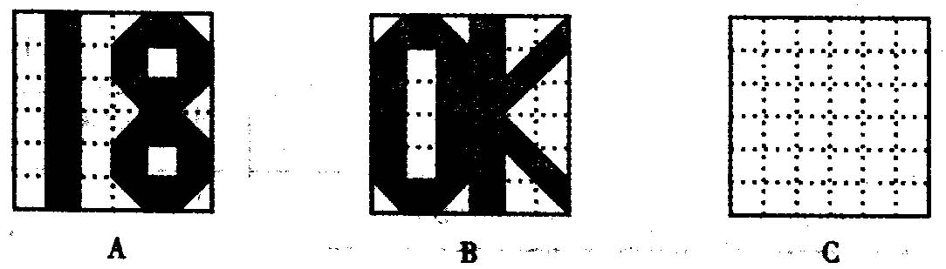

25、（10分）新华文具店的某种毛笔每支售价2.5元，书法练习本每本售价0.5元，该文具店为促销制定了两种优惠办法：
甲：买一支毛笔就赠送一本书法练习本；
乙：按购买金额打九折付款。
实验中学欲为校书法兴趣小组购买这种毛笔10支，书法练习本x(x≥10)本。
(1)请写出用甲种优惠办法实际付款金额y甲(元)与x(本)之间的函数关系式；
(2)请写出用乙种优惠办法实际付款金额y乙(元)与x(本)之间的函数关系式；
(3)若购买同样多的书法练习本时，你会选择哪种优惠办法付款更省钱；

26. （10分） 已知：三角形ABC中，∠A＝90°，AB＝AC，D为BC的中点，
（1）如图，E，F分别是AB，AC上的点，且BE＝AF，
求证：△DEF为等腰直角三角形．
（2）若E，F分别为AB，CA延长线上的点，仍有BE＝AF，其他条件不变，
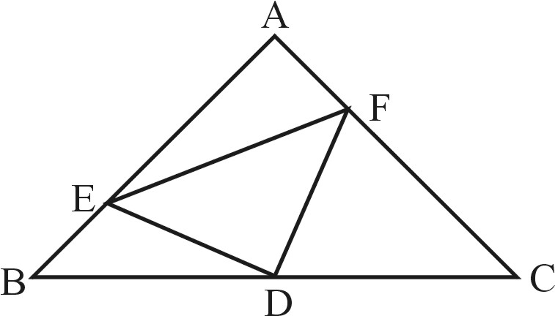
那么，△DEF是否仍为等腰直角三角形？证明你的结论．

八年级期末试题参考答案
一、选择：
1、C 2、A 3、B 4、B 5、C 6、D 7、D 8、C 9、A 10、B
二、填空：
11、y=x+8,(2<x<8).12、M17936.13、3，等边三角形14、（1，2）15、16、K=3.17、或 .18、答案不唯一。19、 20、①②③
三、简答题：
21、解：（1） （2）
22、解：（1） （2）
23、图略。
24、S₁：S_{2=9；11，}图略。
25、解：（1）甲种优惠办法的函数关系式， 依题意得
(10≤x)
即 4分
（2）乙种优惠办法的函数关系式，依题意得
(10≤x)
即 8分
（3）当买x≥10时，应该选择甲种方式购买。10分

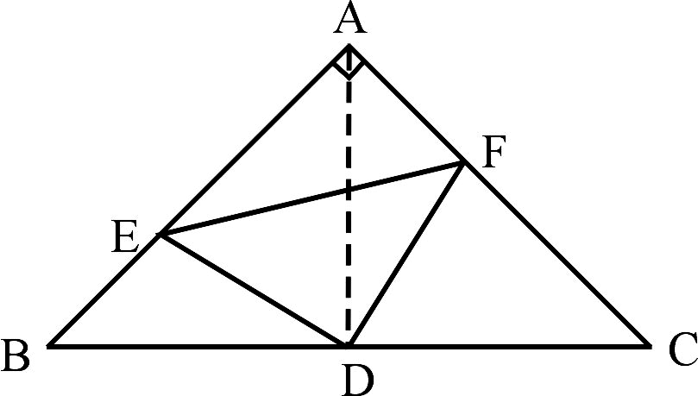
26：证明：①连结
∵ ∠BAC＝90° 为BC的中点
∴AD⊥BC BD＝AD
∴∠B＝∠DAC＝45°
又BE＝AF
∴△BDE≌△ADF （SAS）
∴ED＝FD ∠BDE＝∠ADF
∴∠EDF＝∠EDA＋∠ADF＝∠EDA＋∠BDE＝∠BDA＝90°
∴△DEF为等腰直角三角形 5分
②若E，F分别是AB，CA延长线上的点，如图所示．
连结AD
∵AB＝AC ∠BAC＝90° D为BC的中点
∴AD＝BD AD⊥BC
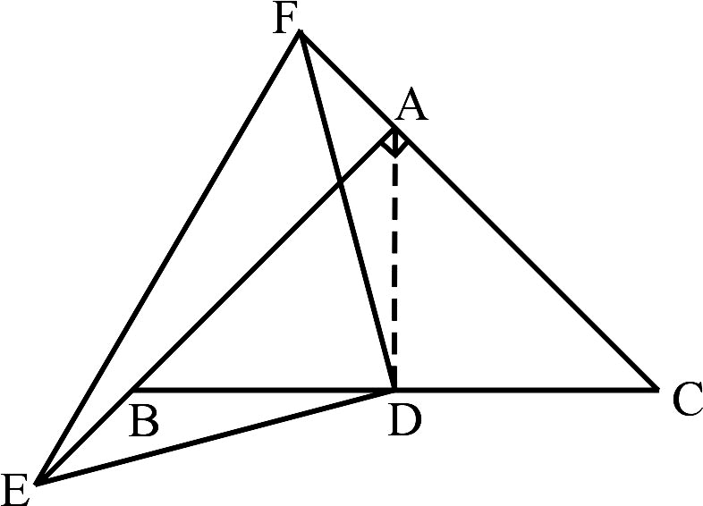
∴∠DAC＝∠ABD＝45°
∴∠DAF＝∠DBE＝135°
又AF＝BE
∴△DAF≌△DBE （S.A.S）
∴FD＝ED ∠FDA＝∠EDB
∴∠EDF＝∠EDB＋∠FDB＝∠FDA＋∠FDB＝∠ADB＝90°
∴△DEF仍为等腰直角三角形 10分

